Valmieras Gaujas krasta vidusskola – attīstības centrs

Metodiskais materiāls – darba lapas
“Profesijas”

Izstrādāja internāta skolotāja Baiba Šēnberga

2020.
Darba lapa “PROFESIJAS”
- Savieno attēlus ar profesiju nosaukumiem!
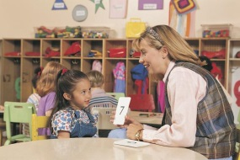 vetārsts (-e)
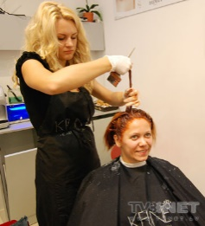 sētnieks (-ce)
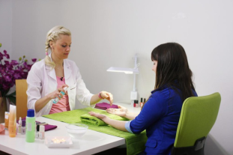 bērnudārza audzinātāja (-s)
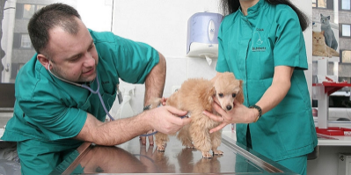 manikīre
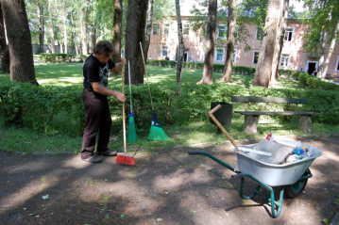 friziere (-is)
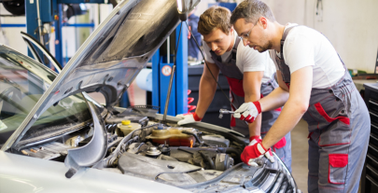 konditors (-e)
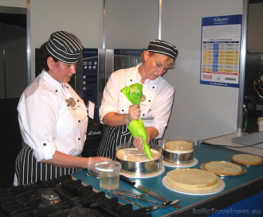 auto atslēdznieks
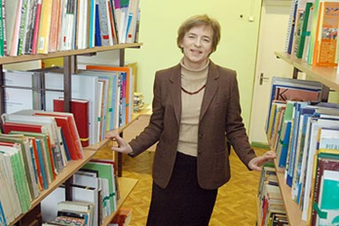 šuvēja (-s)
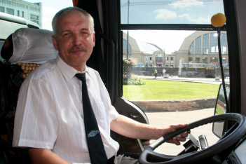 grāmatvede (-is)
dārznieks (-ce)
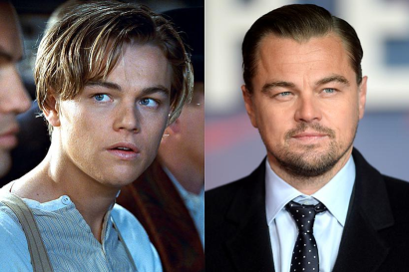 šoferis
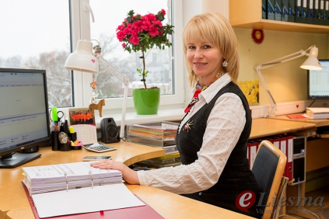 bibliotekāre (-s)
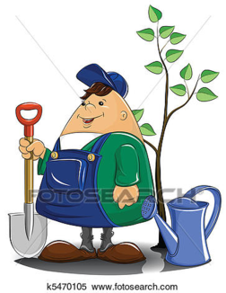 pastnieks (-ce)
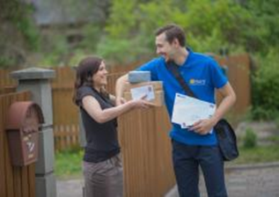 aktieris/aktrise

medmāsa
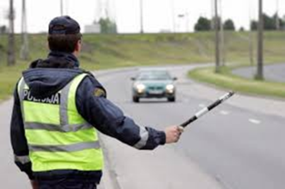 skolotāja (-s)
pārdevēja (-s)
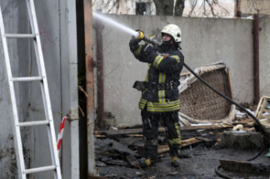 policists (-e)
ārsts (-e)
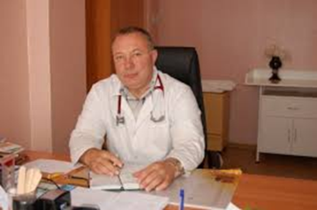 pavārs
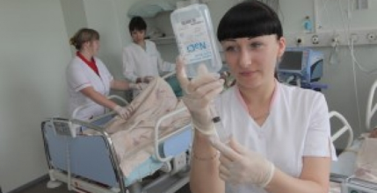 ugunsdzēsējs
celtnieks (-ce)
- Uzraksti profesiju nosaukumus!
Cilvēks, kas ārstē cilvēkus . ....................................................................
Cilvēks, kas māca bērnus skolā. ...................................................................
Cilvēks, kas gatavo ēst. .................................................................
Cilvēks, kas palīdz ārstam. ...................................................................
Cilvēks, kas dzēš ugunsgrēku. ...................................................................
Cilvēks, kas būvē mājas. .....................................................................
Cilvēks, kas sargā kārtību un drošību. ...................................................................
Cilvēks, kas pārdod preces. ...................................................................
Cilvēks, kas iznēsā avīzes un vēstules. ...................................................................
Cilvēks, kas kopj puķes, dārzu. ...................................................................
Cilvēks, kas rēķina ieņēmumus un izdevumus. ..........................................................
Cilvēks, kas attēlo dažādus personāžus un tēlus. .....................................................
Cilvēks, kas šuj apģērbu. ...........................................................
Cilvēks, kas vada automašīnas. ............................................................
Cilvēks, kas strādā bibliotēkā. .............................................................
Cilvēks, kas cep kūkas. ..............................................................
Cilvēks, kas labo automašīnas. ..............................................................
Cilvēks, kas uzkopj un tīra ielas, pagalmus. ..............................................................
Cilvēks, kas ārstē dzīvniekus. ..............................................................
Cilvēks, kas kopj un krāso nagus. ................................................................
Cilvēks, kas griež un veido matus. ................................................................
Cilvēks, kas māca bērnus bērnudārzā. ................................................................

